

DIRECCIÓN DE APOYO AL CONSUMIDOR

DEPARTAMENTO DE POLÍTICAS Y ANÁLISIS DE CONSUMO

ESTUDIO: VERIFICACIÓN DE INFORMACIÓN EN LAS ETIQUETAS DE JUGUETES Y EL CUMPLIMIENTO DE LA LEY 7472 Y EL REGLAMENTO TÉCNICO RTCR 421:2008.

SAN JOSÉ, Diciembre 2009

1. INTRODUCCIÓN

Uno de los principales problemas que enfrentan los consumidores es la falta de información, especialmente en el caso de los juguetes, donde no aparecen las indicaciones mínimas de uso, edad recomendada, seguridad, país de origen, dirección y teléfono del distribuidor o importador que deberían de conocer los consumidores, para asegurar así el bienestar de los niños y niñas que son los usuarios finales del producto. Los establecimientos comerciales, los fabricantes y/o distribuidores de juguetes no siempre cumplen con todos los requisitos que establece la Ley 7472 de Promoción de la Competencia y Defensa Efectiva del Consumidor en materia de información.

De esta forma, El Ministerio de Economía, Industria y Comercio en el afán de velar por el cumplimiento de la Ley 7472 y el Reglamento Técnico RTCR 421:2008 (Etiquetado de Juguetes) ha realizado el presente estudio; que tiene como objetivo medir la información claramente visible que tiene que brindarse como mínimo en las etiquetas de los juguetes.

El presente documento presenta los resultados de una primera verificación u observación en el mercado en la etiqueta de los juguetes, acerca de la información mínima que debe contener, en el etiquetado de los juguetes de acuerdo al Reglamento Técnico RTCR 421:2008 (Etiquetado de Juguetes)

2. OBJETIVOS:
a- Realizar un monitoreo de precios de venta al consumidor de juguetes similares cuyos resultados serán divulgados por los medios de comunicación colectiva con el propósito de informar a la ciudadanía y coadyuvar a la toma de decisiones de los consumidores.

b- Promover la competencia de precios en el sector en el cual se realiza la transparencia de precios.
c- Realizar verificación de etiquetado de juguetes de acuerdo al Reglamento Técnico 421:2008, Decreto 34978-MEIC; con el fin de comprobar que se cumpla con la información necesaria consumidor, que no comprometa su decisión de compra y ofrezca seguridad al usuario. (Se adjunta)

3. MARCO LEGAL:

La normativa legal en la que se basa este estudio es la siguiente:

- Obligaciones del Comerciante, artículo 34, inciso b): “Informar suficientemente al consumidor, en español, de manera clara y veraz, acerca de los elementos que incidan en forma directa sobre su decisión de consumo. Debe enterarlo de la naturaleza, la composición, el contenido, el peso, cuando corresponda, las características de los bienes y servicios, el precio de contado en el empaque, el recipiente, el envase o la etiqueta del producto, la góndola o el anaquel del establecimiento comercial y de cualquier otro dato determinante”. (MEIC, Ley 7472, 1995).

- Obligaciones del Comerciante, artículo 34, inciso d):” Suministrar, a los consumidores, las instrucciones para utilizar adecuadamente los artículos e informar sobre los riesgos que entrañe el uso al que se destinan o el normalmente previsible para su salud, su seguridad y el medio ambiente”. (MEIC, Ley 7472, 1995).

- Instrucciones y advertencias sobre riesgos, artículo 43, inciso e): “En la venta o arrendamiento comercial de bienes, el comerciante o proveedor debe suministrar a los consumidores las instrucciones para utilizar adecuadamente los artículos e informarles sobre los riesgos que entrañe el uso al que se destinen o el normalmente previsible para su salud, su seguridad y el ambiente. Tales instrucciones y advertencias deben ir adjuntas o adheridas al artículo y estar escritas en idioma español”.( MEIC, Reglamento de la Ley 7472, 1995).

- Derechos del consumidor, artículo 32, inciso c): “ El acceso a una información, veraz y oportuna, sobre los diferentes bienes y servicios, con especificación correcta de cantidad, características, composición, calidad y precio. ”.

- Decreto No 34978 Reglamento Técnico RTCR 421:2008 Etiquetado de juguetes. El presente reglamento establece los requisitos de etiquetado que se deben cumplir en los juguetes de forma que le brinden la necesaria información al consumidor, de modo que no comprometa su decisión de compra y ofrezca seguridad al usuario. El presente reglamento aplica a los juguetes comercializados dentro del territorio nacional, sean estos importados o nacionales.

4. METODOLOGÍA:

Las labores de verificación de etiquetado se realizó del 23 al 30 de noviembre del año en curso, por funcionarios del DEPAC con la colaboración de funcionarios de Reglamentación Técnica y de la Dirección de Estudios Económicos. Para la verificación de etiquetado en los juguetes se utilizará el instrumento (Acta de verificación) que se diseñó para ese fin, los funcionarios de ambas instituciones firmarán las actas correspondientes, la responsabilidad del levantamiento de las actas, así como su correcta confección la tendrán los funcionarios de los diferentes departamentos.
Se realizó una verificación u (observación) en el mercado en 20 establecimientos comerciales que venden juguetes, los cuales se escogieron por conveniencia, distribuidos de la siguiente manera: San José centro, Santa Ana, Desamparados, Zapote, Escazú, Moravia, Alajuela, Heredia, San Antonio de Belén Cartago y Tres Ríos.

4.1 Se verificaron un total de 18 tipos de juguetes:
- Muñecas Barbie
- Muñecas Hanna Montana, High School, My Scene
- Muñeca tipo Barbie
- Muñeco tipo Bebé
- Muñeco Power Ranger
- Muñeco tipo Max Steel
- Carritos de fricción
- Carro de Radio Control
- Bicicletas para nños
- Triciclos para niños
- Juego de mesa Monopoly
- Pictionary Junior
- Computadora infantil
- Bola de Fútbol para niños
- Patines en línea.
- Juguete de playa
- Juego de trastes de cocina
- Casa de muñecas

Se estableció como criterio para escoger el listado anterior aquellos juguetes de mayor presencia en los establecimientos comerciales de acuerdo a estudio preliminar realizado previamente por funcionarios de esta dependencia.
La verificación del cumplimiento de los requisitos de etiquetado se realizó por lo funcionarios del MEIC en sitio.

4.2 El instrumento
Se utilizó el acta de verificación de hechos con prevención diseñada para este fin para anotar los incumplimientos observados:

4.3 Los incumplimientos verificados se detallan a continuación:
Incumplimientos en el etiquetado faltas graves:
Sub-clasificación |  | Faltas graves | Normativa
Información | 1 | No hay contraste entre el texto y el fondo de la Etiqueta. | D: 34978 (3.1)
Información | 2 | Información de la etiqueta en español | D: 34978 (3.1.1)
Información | 3 | No indica leyenda con la edad recomendada por el fabricante | D: 34978 (3.1.2.4)
Información | 4 | No indica advertencia: se debe utilizar bajo vigilancia de un adulto (aplica para juguetes acuáticos, de patio, jardin, disfraces y otros en tela) | D: 34978 (3.1.2.5)
Información | 5 | No indica advertencia: no apropiado para niños menores de 3 años si fuera el caso | D: 34978 (3.1.2.6)
Información | 6 | Ausencia de indicación concisa, la cual también puede figurar en las instrucciones de uso, que explique los riesgos que motivan dicha exclusión (esta disposición no aplica a aquellos juguetes que de forma manifiesta, a causa de sus funciones, dimensiones y uso del producto no sea susceptibles a destinarse a niños menores de 3 años) | D: 34978 (3.1.2.6)
Información | 7 | Ausencia de advertencia: “CONTIENE PARTES PEQUEÑAS” (los juguetes que contengan partes pequeñas que puedan ser inhaladas o ingeridas por menores de 3 años). En tales casos, también debe indicarse una advertencia sobre la necesidad de supervisión de una persona adulta | D: 34978 (3.1.2.7)
Información | 8 | Ausencia de Leyenda Precautoria en Juguetes Acuáticos (los juguetes acuáticos deben llevar una leyenda precautoria que indique que se trata de un juguete y que debe ser utilizado sólo en agua donde el niño pueda permanecer de pie y bajo la supervisión de un adulto | D: 34978 (3.1.2.8)
Información | 9 | Ausencia de contraste en los juguetes acuáticos (El color de dicha leyenda debe contrastar con el cuerpo del juguete a fin de que puedan apreciarse sin dificultad a simple vista) | D: 34978 (3.1.2.8)
Información | 10 | Instrucciones para juguetes de patio y jardín: ausencia de instructivos sobre controles y revisiones periódicas de sus partes (suspensiones, sujetadores, fijaciones al suelo, etc.) | D: 34978 (3.1.2.9.) Y (3.1.2.9.10)
Información | 11 | Instrucciones para juguetes de patio y de jardín: Ausencia de instructivos acerca del tipo de terreno donde se instalará(superficie plana, lejos de piscinas, lagos, ríos) | D: 34978 (3.1.2.9.10)
Información | 12 | Instrucciones para juguetes de patio y de jardín: Ausencia de instrucciones sobre la forma correcta de montarlos | D: 34978 (3.1.2.9.10)
Información | 13 | Ausencia de instrucciones de uso para juguetes funcionales.(En las que se mencionen las indicaciones para su funcionamiento y las precauciones que debe adoptar el usuario, con la indicación de que en caso de omisión de dichas precauciones, éste se expondría a riesgos (estas instrucciones no aplican para juguetes deportivos y recreativos). | D: 34978 (3.1.2.9.11)
Información | 14 | Ausencia de advertencia (Disfraces y juguetes fabricados en tela): en el que se indique que no debe usarse cerca del fuego o fuentes de calor por ser material inflamable | D: 34978 (3.1.2.9.12)
Información | 15 | Para patines de rueda para niños, patinetas y aquellos que son utilizados usando la propia fuerza del niño o la niña o por algún mecanismo eléctrico o mecánico: Ausencia de advertencia, se debe utilizar bajo la supervisión de un adulto y con equipo de protección. | D: 34978 (3.1.2.9.13)
Información | 16 | Para patines de rueda para niños, patinetas y aquellos que son utilizados usando la propia fuerza del niño o la niña o por algún mecanismo eléctrico o mecánico: Ausencia de indicaciones relativas a que debe utilizarse lejos de la vía pública con el fin de evitar caídas del niño(a) y de otras personas | D: 34978 (3.1.2.9.13)
Información | 17 | Para patines de rueda para niños, patinetas y aquellos que son utilizados usando la propia fuerza del niño o la niña o por algún mecanismo eléctrico o mecánico: Ausencia de indicaciones relativas al equipo protector recomendado: cascos, rodilleras, guantes, coderas, etc. | D: 34978 (3.1.2.9.13)
Información | 18 | Para juguetes de salón, mesa o educativos : Ausencia de indicación si el juguete implica riesgos para niños menores de tres años. | D: 34978 (3.1.2.9.14)
Incumplimientos en el etiquetado faltas leves:
Sub-clasificación |  | Faltas leves | Normativa
Información | 1 | Ausencia del “nombre específico” del producto (cuando éste no sea a simple vista identificado por el consumidor) | D: 34978 (3.1.2.1)
Información | 2 | Ausencia de nombre o razón social, teléfono del productor o responsable de la fabricación, importación o distribución del juguete | D: 34978 (3.1.2.2)
Información | 3 | Ausencia del país de origen del producto | D: 34978 (3.1.2.3)

En el caso de los incumplimientos graves se tramitará la respectiva denuncia ante la Comisión Nacional del Consumidor y para las faltas leves se prevendrá el comercio como lo establece la ley 7472 y se le otorgará un mes calendario para su corrección, pasado ese tiempo se efectuará una segunda visita y si aún persiste el incumplimiento se denunciará el establecimiento ante la Comisión Nacional del Consumidor.

  - La recolección de la información:
La verificación fue realizada del 23 al 30 de noviembre del año 2009, por funcionarios del Departamento de Políticas y Análisis de Consumo, Reglamentación Técnica y la Dirección de Análisis Económicos.

4.5 Alcances y Limitaciones
Los alcances del estudio están limitados a los 20 establecimientos comerciales verificados y a los 18 tipos de juguetes establecidos, así como a las variables definidas (incumplimientos graves y incumplimientos leves antes citados) en la plantilla mencionada anteriormente.

En el caso de las limitaciones que se presentaron en el desarrollo del estudio:

1.- Los días destinados a la realización del estudio resultaron muy pocos unido a la presión de del tiempo de respuesta para tener los resultados en forma prematura.

2.- Para este año, con el propósito de hacer posible el estudio de etiquetado en juguetes, el monitoreo de precios, como también el monitoreo de los precios de ingredientes para tamales en la misma semana del 23 al 30 de noviembre del presente año, provocó que la demanda de tiempo en la realización de las dos actividades (verificación y monitoreo de precios) fuera mayor en cada establecimiento comercial visitado, en detrimento de la cantidad de negocios, por otro lada también se provocó una presión adicional el monitoreo de ingredientes para tamales que también se realizó en esa misma semana.

3.- Se debe considerar que para este año del 2009 se perdieron dos plazas de profesionales que venían trabajado en el Departamento de Políticas y Análisis de Consumo, así como también la incapacidad por embarazo de una compañera y por enfermedad de otro compañero, que provocó limitaciones serias en las salidas al campo a realizar los diferentes estudios de mercado.

4.6 Metodología de calificación por marcas (caritas)

La metodología de calificación se ha diseñado con el objetivo de poder brindar una calificación por marca y establecimiento comercial, para poder cuantificar cada uno de los incumplimientos graves y leves a continuación se adjunta el cuadro de calificación

PONDERACIÓN INCUMPLIMIENTOS (JUGUETES)
Calificación
Bueno | De 97 a 100
Regular | De 94.62 a 97
Malo | Menor o igual a 94

☺ BUENO: (de 97 a 100 puntos)
😐 REGULAR: (de 94.62 puntos a 96)
☹ MALO: (Menor o igual a 94.62 puntos)

Para mayor detalle ver Anexo 2. Estrategia Metodologica.

Análisis de los resultados: La información brindada al consumidor en las etiquetas de los juguetes

En este apartado se detallarán los resultados más importantes de la verificación realizada en los 20 establecimientos visitados y analizados en sitio en cada uno los requisitos del etiquetado de juguetes, según el Reglamento Técnico RTCR 421:2008

Gráfico 1:

Establecimientos comerciales que incumplen en el etiquetado de juguetes, según Reglamento Técnico RTCR 421:2008, periodo del 23 al 30 de noviembre 2009

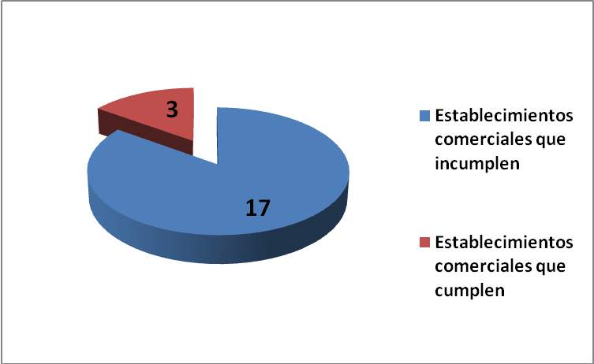
Fuente: Actas de verificación, MEIC, del 23 al 30 de noviembre del 2009.

Como lo detalla el gráfico No 1, de los 20 establecimientos comerciales de venta de juguetes visitados, 17 negocios se encontraron incumpliendo con el Reglamento Técnico RTCR 421:2008; o sea el 85 % de la muestra, por otro lado solo 3 establecimientos cumplían con la información requerida por el Reglamento Técnico, es decir el 15%,.

Gráfico 2:

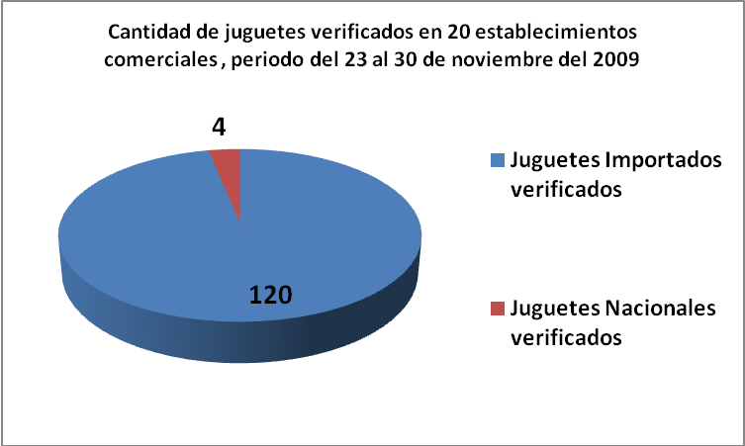
Del total de juguetes verificados 124, en los 20 establecimientos visitados, se pudo detectar que la gran mayoría de estos juguetes son importados es decir 120 juguetes y solo 4 de ellos son de fabricación nacional: (Bicicleta marca Jaisa Banana No 16, juguete de entretenimiento colocho, marca Villalobos Internacional S.A., juguete de salón o de mesa tierra aventura y juguete de salón y mesa gran banco de la marca Fotorama. Ver gráfico No 2
Gráfico 3:
Juguetes verificados y su grado de cumplimiento en la información de sus etiquetas. Noviembre 2009. -en porcentajes-

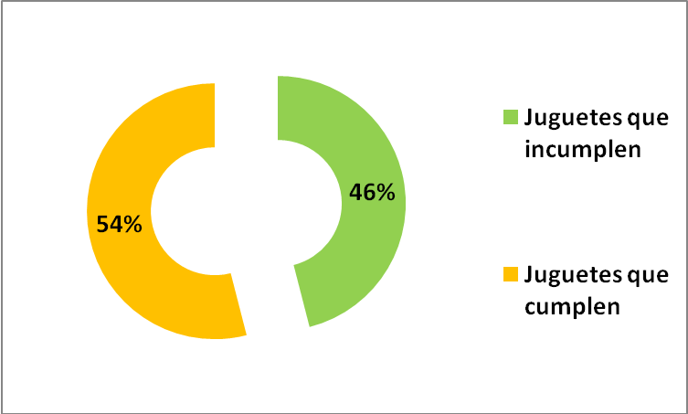
Fuente: Actas de verificación, MEIC, del 23 al 30 de noviembre del 2009.

Se revisaron un total de 124 juguetes, de los cuales 57 de esto juguetes se encontraban incumpliendo con algún aspecto del etiquetado, o sea el 46 %, mientras que 67 juguetes de esta muestra cumplía o sea el 54 % con lo indicado en el Reglamento Técnico RTCR 421:2008.(Ver gráfico no 3)
Cuadro 1:
Juguetes revisados e incumplimientos encontrados por establecimiento comercial. Noviembre 2006.
Establecimiento Comercial visitado | Faltas Graves | Faltas Leves | Cantidad de Juguetes verificados
Pequeño Mundo Escazú | 37 | 15 | 6
Librería Universal San José | 18 | 5 | 8
Bazar Alicia-Heredia | 17 | 4 | 7
Rodolfo Leitons San José | 10 | 6 | 8
Mega Super Cartago | 9 | 7 | 5
Jumbo Supermercado Moravia | 9 | 3 | 5
Maxi Bodega-Alajuela | 8 | 2 | 5
Librería Cartago | 8 | 5 | 8
Mundo de Juguetes San José | 8 | 3 | 5
Pali Alajuela | 7 | 2 | 4
Tienda Aliss- Tres Ríos | 6 | 7 | 8
Mas x Menos Santa Ana | 3 | 0 | 3
Toys Desamparados | 2 | 1 | 7
Cemaco Zapote | 2 | 0 | 8
Automercado Moravia | 1 | 4 | 7
Hipermás Heredia | 0 | 1 | 8
Pasoca Tres Ríos | 0 | 1 | 7
Tienda Llobet Alajuela | 0 | 0 | 7
Comercial Pekiss Heredia | 0 | 0 | 6
Almacén Luma San José | 0 | 0 | 5
TOTAL | 145 | 66 | 124
Fuente: Actas de verificación, MEIC, del 23 al 30 de noviembre del 2009

Los establecimientos comerciales que presentan menores incumplimientos (graves y leves) son: Hipermas Heredia, Pasoca Tres Ríos, que incumplieron en una falta leve cada uno, prevenible y de acuerdo a la Ley 7472, a administración le concede un mes calendario para su corrección, y los establecimientos comerciales que en la verificación realizada no contaban con ninguna falta, son Tienda LLobet en Alajuela, Comercial Pekiss en San Antonio de Belén y Almacén Luma en San José. Mientras que los que más incumplimientos presentaron fueron: Pequeño Mundo en Escazú, con 37 faltas graves y 15 faltas leves, Librería Universal en San José, con 18 faltas graves y 5 faltas leves, Bazar Alicia en Heredia, con 17 faltas graves y 4 faltas leves y Rodolfo Leitons en San José, con 10 falta graves y 6 faltas leves. (Ver cuadro No 1):

Incumplimientos encontrados por categoría de juguetes
De las diferentes categoría de juguetes dispuestos en el Reglamento Técnico RTCR 421:2008, se presenta a continuación el siguiente cuadro de resultados

Cuadro 2:
Cantidad de incumplimientos graves y leves por categoría o tipo de juguete, según verificación realizada del 23 al 30 de noviembre del 2009
Categoría o Tipo de juguete | GRAVES | LEVES
Juguete montable | 41 | 12
Juguete Acuático | 27 | 8
Juguete de patio y de jardín | 20 | 7
Disfraces y otros juguetes de tela | 17 | 4
Juguete Funcional | 14 | 12
Juguete de Salón mesa o educativo | 13 | 8
Juguete Deportivo y recreativo | 10 | 10
Barbies y muñecas | 3 | 5
TOTAL | 145 | 66
Fuente: Actas de verificación, MEIC, del 23 al 30 de noviembre del 2009

Con base en las categorías o tipos de juguetes que establece el reglamento respectivo y que se verificaron, en los 20 establecimientos comerciales visitados del 23 al 30 de noviembre, la categoría que presenta la mayor cantidad de incumplimientos en faltas graves es la de Juguete Montable, con 41 incumplimientos graves y 12 incumplimientos o faltas leves, mientras que la categoría que presenta la menor cantidad de incumplimientos es la de Barbies y muñecas con solo 3 incumplimientos graves y 5 incumplimientos leves. Lo anterior se puede observar en el cuadro No 2 anterior y el gráfico No

Gráfico 3
Cantidad de incumplimientos graves en el etiquetado de juguetes, según Reglamento Técnico RTCR 421:2008, por categoría o tipo de juguete, periodo del 23 al 30 de noviembre 2009

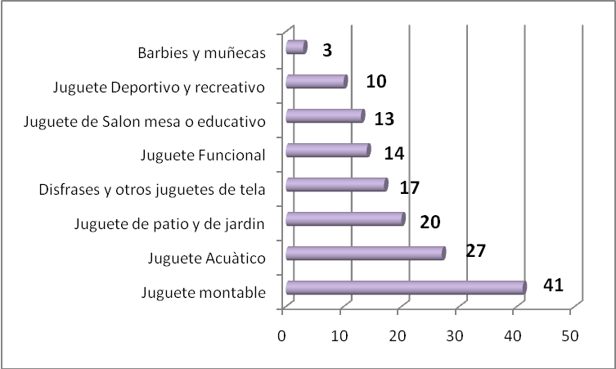
Fuente: Actas de verificación, MEIC, del 23 al 30 de noviembre del 2009
Gráfico 4
Cantidad de incumplimientos leves en el etiquetado de juguetes, según Reglamento Técnico RTCR 421:2008, por categoría o tipo de juguete, periodo del 23 al 30 de noviembre 2009

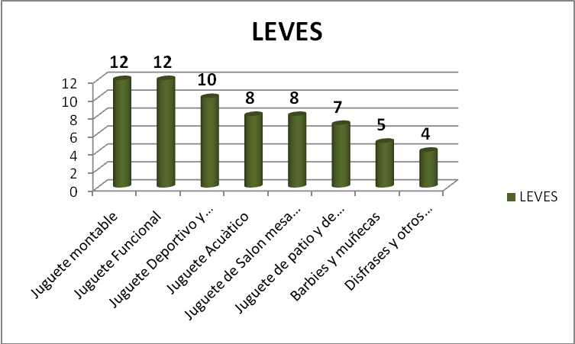
Fuente: Actas de verificación, MEIC, del 23 al 30 de noviembre del 2009

Es importante visualizar en el gráfico No 4 que la mayor cantidad de faltas leves se da en las categorías de juguetes montables y juguete funcional, con 12 falta leves cada uno . Mientras que el menor número de faltas leves se dan en la categoría de Disfraces y otros juguetes de tela con solo 4 faltas leves.

Cuadro 3
Cantidad de faltas detectadas por tipo de incumplimiento,
según Reglamento Técnico RTCR 421:2008, periodo del 23 al 30 de noviembre 2009

FACTORES DE INCUMPLIMIENTO | Cantidad de faltas detectadas
- No hay contraste entre el texto y el fondo de la Etiqueta. D: 34978 (3.1) (GRAVE) | 1
- Ausencia de información y advertencias obligatorias según corresponda (en idioma español para juguetes con información original en otro idioma). D: 34978 (3.1.1) (GRAVE) | 19
- Ausencia del “nombre específico” del producto (cuando éste no sea a simple vista identificado por el consumidor) (LEVE) | 17
3.1 Ausencia de nombre o razón social, teléfono del productor o responsable de la fabricación, importación o distribución del juguete. (Leve). | 35
- Ausencia del país de origen del producto (LEVE) | 14
- Ausencia de la leyenda que indique la edad recomendada por el fabricante. (GRAVE) | 18
- Ausencia de Advertencia:” ADVERTENCIA, SE DEBE UTILIZAR BAJO VIGILANCIA DE UN ADULTO (Aplicará para.: juguetes funcionales, juguetes acuáticos, juguetes de patio y jardín, disfraces y otros juguetes fabricados en tela) (GRAVE) | 16
7.1 “ADVERTENCIA, NO APROPIADO PARA NIÑOS MENORES DE 3 AÑOS” (Esta disposición aplica a aquellos juguetes que por sus dimensiones, funciones, características, propiedades u otros motivos, son claramente inadecuados y podrían resultar peligrosos para niños menores de 3 años. (GRAVE) | 15
7.2 Ausencia de indicación concisa, la cual también puede figurar en las instrucciones de uso, que explique los riesgos que motivan dicha exclusión (esta disposición no aplica a aquellos juguetes que de forma manifiesta, a causa de sus funciones, dimensiones y uso del producto no sea susceptibles a destinarse a niños menores de 3 años).(GRAVE) | 16
7.3 Ausencia de advertencia: “CONTIENE PARTES PEQUEÑAS” (los juguetes que contengan partes pequeñas que puedan ser inhaladas o ingeridas por menores de 3 años, debe agregar esta advertencia a la indicada en 8.1). En tales casos, también debe indicarse la una advertencia sobre la necesidad de supervisión de una persona adulta.(GRAVE) | 12
8Ausencia de Leyenda Precautoria en Juguetes Acuáticos (los juguetes acuáticos deben llevar una leyenda precautoria que indique que se trata de un juguete y que debe ser utilizado sólo en agua donde el niño pueda permanecer de pie y bajo la supervisión de un adulto. (GRAVE) | 5
8.1Ausencia de contraste en los juguetes acuáticos (El color de dicha leyenda debe contrastar con el cuerpo del juguete a fin de que puedan apreciarse sin dificultad a simple vista) (GRAVE) | 3
Ausencia de instrucciones para juguetes de patio y jardín:  9.1Instructivos sobre controles y revisiones periódicas de sus partes (suspensiones, sujetadores, fijaciones al suelo, etc.). (grave) | 4
9.2Instructivos acerca del tipo de terreno donde se instalará(superficie plana, lejos de piscinas, lagos, ríos (GRAVE) | 4
9.3Instrucciones sobre la forma correcta de montarlos(GRAVE) | 2
10. Ausencia de instrucciones de uso para juguetes funcionales.  (En las que se mencionen las indicaciones para su funcionamiento y las precauciones que debe adoptar el usuario, con la indicación de que en caso de omisión de dichas precauciones, éste se expondría a riesgos (estas instrucciones no aplican para juguetes deportivos y recreativos). (GRAVE) | 2
11. Ausencia de advertencia (Disfraces y juguetes fabricados en tela): en el que se indique que no debe usarse cerca del fuego o fuentes de calor por ser material inflamable. (GRAVE). | 6
Ausencia de advertencia (para patines de rueda para niños, patinetas y aquellos que son utilizados usando la propia fuerza del niño o la niña o por algún mecanismo eléctrico o mecánico)  12.1 “ADVERTENCIA, SE DEBE UTILIZAR BAJO LA SUPERVISION DE UN ADULTO Y CON EQUIPO DE PROTECCION”. (GRAVE) | 7
- Ausencia de indicaciones relativas a que debe utilizarse lejos de la vía pública con el fin de evitar caídas del niño(a) y de otras personas (GRAVE) | 8
12.3 Ausencia de indicaciones relativas al equipo protector recomendado: cascos, rodilleras, guantes, coderas, etc.(GRAVE) | 5
13. Ausencia de indicación si implican riesgos para niños menores de tres años (para juguetes de salón, mesa o educativos). (GRAVE). | 2
TOTAL | 211
Fuente: Actas de verificación, MEIC, del 23 al 30 de noviembre del 2009

Como se puede observar en el cuadro No 3 anterior el mayor número de incumplimientos se registró en el requisito “Ausencia de nombre o razón social, teléfono del productor o responsable de la fabricación, importación o distribución del juguete”. Registrando este requisito 35 faltas leves, mientras que el requisito que menos se incumplió fue No hay contraste entre el texto y el fondo de la Etiqueta. D: 34978, con una falta grave.

6 CONSIDERACIONES FINALES

- Si bien es cierto como se desprende del gráfico No 1, 17 de los 20 establecimientos visitados se encontraban incumpliendo con alguna falta ya sea grave o leve; 3 de esos 20 establecimientos comerciales cumplían con todos los requisitos de etiquetado. Por otro lado también es cierto que el 54 % de los juguetes verificados no presenta ningún incumpliendo, lo anterior se puede observar en el gráfico No 2.
- Es importante resaltar que la mayor cantidad de juguetes verificados en el mercado en este estudio son importados el 97 % o se 120 juguetes y lo de fabricación nacional son el 3% de ellos o sea 4 juguetes.
- Como lo resalta el cuadro No 1, el establecimiento con mayores incumplimientos es Pequeño Mundo en Escazú, con 37 faltas graves y 15 faltas leves, mientras que los establecimientos con menor cantidad de incumplimientos detectados son Hipermás en Heredia, con una falta leve y Pasoca en Tres Ríos con una falta leve también.

- Asimismo los establecimientos comerciales que no se detectaron ningún incumpliendo son: Tienda Llobet en Alajuela, Comercial Pekiss en San Antonio de Belén y Almacén Luma en San José. (Ver cuadro No 1)

- La categoría de juguetes que presentó la mayor cantidad de incumplimientos, es el juguete montable con 41 faltas, y la categoría de juguetes que menos faltas presentó fue la de barbies y muñecas con 3 incumplimientos.(Ver Gráfico No 3).

- En cuanto a los incumplimientos leves o faltas leves, nuevamente la mayor cantidad de incumplimientos lo presenta el juguete montable con 12 faltas y el menor incumplimiento lo encontramos en la categoría de disfraces y otros juguetes de tela con 4 faltas. (Ver gráfico No 4).

- El factor de incumplimiento que más se detectó en las etiquetas de los diferentes juguetes, es la ausencia de nombre o razón social, teléfono del productor, o responsable de la fabricación, importación o distribución del juguete con una cantidad de 35 faltas, tratándose de una falta catalogada como leve. Mientras que la mayor cantidad en faltas graves se dio en el factor de incumplimiento ausencia de información y advertencias obligatorias según corresponda (en idioma español para juguetes con información original en otro idioma.), con una cantidad de 19 faltas graves. (Ver Cuadro No 3)

- ACCIONES POR REALIZAR

- Una vez cumplido el plazo de 30 días naturales, de acuerdo al último día de trabajo de campo que se efectuó el 30 de noviembre del 2009, se podrá realizar la segunda verificación después del 30 de diciembre del 2009, para los casos en que se estableció una prevención, por ser el incumplimiento leve, en virtud de que no está en peligro la salud y seguridad de los consumidores. En este caso 17 establecimientos comerciales fueron prevenidos.

- Se interpondrán las denuncias correspondientes ante la Comisión Nacional del Consumidor (CNC)., para los establecimientos que estaban incumpliendo con faltas graves, según corresponde a 15 negocios.

ANEXOS:

- Base de datos total.
- Estrategia Metodológica
- Informe de calificación (caritas)

Fin del informe.

ANEXO 2

ESTUDIO DE VERIFICACIÓNDE ETIQUETADO EN JUGUETES

SEGÚN REGLAMENTO TECNICO RTCR 421:2008
DICIEMBRE 2009

ESTRATEGIA METODOLÓGICA

A partir de las potestades que le da la ley 7472, según artículo 45, el DEPAC y Decreto Ejecutivo No 34978-MEIC, Reglamento Técnico RTCR 421:2008 en su rol de promover la defensa efectiva del consumidor, se plantea como necesidad analizar la información que contempla el etiquetado de los empaques de los juguetes. Ello, en claro conocimiento de que el incumplimiento en las normas establecidas, principalmente por parte del decreto antes citado, podrían causar problemas en la población, en la salud, seguridad, medio ambiente, intereses económicos ó sociales y al comerciante le podría generar una denuncia ante la Comisión Nacional del Consumidor, cuyos resultados se podrían traducir en el pago de multas.

De allí que, según lo dispuesto en los artículos 32, incisos b) y c), así como el 34, incisos b) y m), de la Ley 7472, es deber del comerciante brindar a la sociedad información suficiente y veraz y deber de la Dirección de Apoyo al Consumidor, usar dicha información para capacitar a la población y contribuir para que pueda discernir en sus decisiones de consumo.

Siguiendo la planificación del cronograma anual de actividades del 2009 del Departamento de Políticas y Análisis de Consumo, se procedió a realizar en sitio la primera verificación de juguetes, a partir de un proceso de revisión y análisis de las etiquetas de lo diferentes tipos de juguetes en cada establecimiento visitado, con el propósito de examinar la información que se brinda al consumidor en las etiquetas, en atención a lo dispuesto en el Reglamento Técnico RTCR 421:2008.

A. CLASIFICACIÓN DE LOS INCUMPLIMIENTOS

Para realizar esta verificación, se operacionalizó las variables dispuestas en el Reglamento Técnico RTCR 421:2008 de etiquetado de juguetes mediante la determinación de incumplimientos, los cuales fueron agrupados en dos clases: incumplimientos graves e incumplimientos leves.

- Incumplimientos graves o faltas graves
Se denominan faltas graves aquellos problemas detectados en el producto o en su etiqueta; que por sus características, errores de forma en la información u omisión de datos, pueden ocasionar posibles daños a la salud, seguridad, medio ambiente, condiciones sociales y económicas del consumidor y por consiguiente el incumplimiento genera la denuncia para el punto de venta, como para el distribuidor o importador. A continuación se detallan las variables:

Cuadro nº 1
I Verificación de Juguetes

Incumplimientos en el etiquetado faltas graves:
Sub-clasificación |  | Faltas graves | Normativa
Información | 1 | No hay contraste entre el texto y el fondo de la Etiqueta. | D: 34978 (3.1)
Información | 2 | Información de la etiqueta en español | D: 34978 (3.1.1)
Información | 3 | No indica leyenda con la edad recomendada por el fabricante | D: 34978 (3.1.2.4)
Información | 4 | No indica advertencia: se debe utilizar bajo vigilancia de un adulto (aplica para juguetes acuáticos, de patio, jardín, disfraces y otros en tela) | D: 34978 (3.1.2.5)
Información | 5 | No indica advertencia: no apropiado para niños menores de 3 años si fuera el caso | D: 34978 (3.1.2.6)
Información | 6 | Ausencia de indicación concisa, la cual también puede figurar en las instrucciones de uso, que explique los riesgos que motivan dicha exclusión (esta disposición no aplica a aquellos juguetes que de forma manifiesta, a causa de sus funciones, dimensiones y uso del producto no sea susceptibles a destinarse a niños menores de 3 años) | D: 34978 (3.1.2.6)
Información | 7 | Ausencia de advertencia: “CONTIENE PARTES PEQUEÑAS” (los juguetes que contengan partes pequeñas que puedan ser inhaladas o ingeridas por menores de 3 años). En tales casos, también debe indicarse la una advertencia sobre la necesidad de supervisión de una persona adulta | D: 34978 (3.1.2.7)
Información | 8 | Ausencia de Leyenda Precautoria en Juguetes Acuáticos (los juguetes acuáticos deben llevar una leyenda precautoria que indique que se trata de un juguete y que debe ser utilizado sólo en agua donde el niño pueda permanecer de pie y bajo la supervisión de un adulto | D: 34978 (3.1.2.8)
Información | 9 | Ausencia de contraste en los juguetes acuáticos (El color de dicha leyenda debe contrastar con el cuerpo del juguete a fin de que puedan apreciarse sin dificultad a simple vista) | D: 34978 (3.1.2.8)
Información | 10 | Instrucciones para juguetes de patio y jardín: ausencia de instructivos sobre controles y revisiones periódicas de sus partes (suspensiones, sujetadores, fijaciones al suelo, etc.) | D: 34978 (3.1.2.9.) Y (3.1.2.9.10)
Información | 11 | Instrucciones para juguetes de patio y de jardín: Ausencia de instructivos acerca del tipo de terreno donde se instalará(superficie plana, lejos de piscinas, lagos, ríos) | D: 34978 (3.1.2.9.10)
Información | 12 | Instrucciones para juguetes de patio y de jardín: Ausencia de instrucciones sobre la forma correcta de montarlos | D: 34978 (3.1.2.9.10)
Información | 13 | Ausencia de instrucciones de uso para juguetes funcionales.(En las que se mencionen las indicaciones para su funcionamiento y las precauciones que debe adoptar el usuario, con la indicación de que en caso de omisión de dichas precauciones, éste se expondría a riesgos (estas instrucciones no aplican para juguetes deportivos y recreativos). | D: 34978 (3.1.2.9.11)
Información | 14 | Ausencia de advertencia (Disfraces y juguetes fabricados en tela): en el que se indique que no debe usarse cerca del fuego o fuentes de calor por ser material inflamable | D: 34978 (3.1.2.9.12)
Información | 15 | Para patines de rueda para niños, patinetas y aquellos que son utilizados usando la propia fuerza del niño o la niña o por algún mecanismo eléctrico o mecánico: Ausencia de advertencia, se debe utilizar bajo la supervisión de un adulto y con equipo de protección. | D: 34978 (3.1.2.9.13)
Información | 16 | Para patines de rueda para niños, patinetas y aquellos que son utilizados usando la propia fuerza del niño o la niña o por algún mecanismo eléctrico o mecánico: Ausencia de indicaciones relativas a que debe utilizarse lejos de la vía pública con el fin de evitar caídas del niño(a) y de otras personas | D: 34978 (3.1.2.9.13)
Información | 17 | Para patines de rueda para niños, patinetas y aquellos que son utilizados usando la propia fuerza del niño o la niña o por algún mecanismo eléctrico o mecánico: Ausencia de indicaciones relativas al equipo protector recomendado: cascos, rodilleras, guantes, coderas, etc. | D: 34978 (3.1.2.9.13)
Información | 18 | Para juguetes de salón, mesa o educativos : Ausencia de indicación si el juguete implica riesgos para niños menores de tres años. | D: 34978 (3.1.2.9.14)

- Incumplimientos leves o faltas leves
Se denominan faltas leves aquellas que se detectan en la etiqueta del producto por omisión de información o error en el formato de los datos, cuyas consecuencias no se traducen en posibles daños a la salud, seguridad, medio ambiente y a las condiciones sociales y económicas del consumidor, pero genera prevención al productor, distribuidor o importador, a fin de que resuelva en el lapso de un mes.

Cuadro nº 2
I Verificación de Aceite Vegetal

Incumplimientos en el etiquetado faltas leves:
Sub-clasificación |  | Faltas leves | Normativa
Información | 1 | Ausencia del “nombre específico” del producto (cuando éste no sea a simple vista identificado por el consumidor) | D: 34978 (3.1.2.1)
Información | 2 | Ausencia de nombre o razón social, teléfono del productor o responsable de la fabricación, importación o distribución del juguete | D: 34978 (3.1.2.2)
Información | 3 | Ausencia del país de origen del producto | D: 34978 (3.1.2.3)

B. MUESTREO

1. Muestreo comercial
La escogencia de los negocios comerciales se realizó con base en los siguientes criterios:
- Por conveniencia por son los establecimientos comerciales que tienen una parte importante en la venta a nivel nacional de juguetes.
- Ubicados en zonas geográficas de gran concentración de personas.
- Establecimientos comerciales que por su potencial de venta, manejan cantidad considerable de marcas y variedad

Por consiguiente, esta primera verificación se realizó en 20 establecimientos comerciales, ubicados en San José centro, Santa Ana, Desamparados, Zapote, Escazú, Moravia, Alajuela, Heredia, San Antonio de Belén Cartago y Tres Ríos.

2. Tipos de juguetes a verificados
La verificación de etiquetado se realizó en 18 tipos de juguetes. Ver detalle:

- Muñecas Barbie
- Muñecas Hanna Montana, High School, My Scene
- Muñeca tipo Barbie
- Muñeco tipo Bebé
- Muñeco Power Ranger
- Muñeco tipo Max Steel
- Carritos de fricción
- Carro de Radio Control
- Bicicletas para nños
- Triciclos para niños
- Juego de mesa Monopoly
- Pictionary Junior
- Computadora infantil
- Bola de Fútbol para niños
- Patines en línea.
- Juguete de playa
- Juego de trastes de cocina
- Casa de muñecas

C. INSTRUMENTOS DE ANÁLISIS

  - Acta de primera verificación de hechos con prevención
Se trata del acta elaborada para la captura de información y el análisis en sitio de la misma, la cual contempla número de acta, fecha y hora de la visita realizada al establecimiento comercial, información del establecimientos comercial y del juguete verificado, así como los distintos requisitos que deben de cumplir los juguetes dependiendo de cada una de las categorías analizadas y los datos del propietario o administrador y los funcionarios que participaron en la verificación efectuada.

3. Tabla (plantilla) de Verificación de Etiquetado incluida en la misma acta de verificación de hechos
Para el proceso de revisión de las etiquetas y la respectiva recolección de datos se elaboró la “ una plantilla con los requisitos de verificación en la misma acta de verificación hechos”; la cual resume toda la información referente al local comercial, al producto analizado y al análisis realizado.

4.Plantillas de evaluación o informe de caritas

Esta contempla el código de las variables por analizar, debidamente clasificadas en: Faltas graves y Faltas leves, además está diseñada de tal forma que al ir verificando cada variable, se le proporciona la calificación correspondiente y se le asigna el respectivo icono de calificación “Caritas”, según el rango donde haya quedado ubicado.

5. Informe de calificación o Tabla de incumplimientos
El trabajo de verificación se materializa gráficamente con una calificación que se aplica a cada producto analizado, la cual se expone en el Informe de calificación o Tabla de incumplimientos, se trata de un cuadro que resume la información descriptiva del producto, donde se establecen los incumplimientos que se han detectado a raíz de los estudios y análisis aplicados, debidamente clasificados en faltas graves y leves, contempla además la calificación obtenida y el icono “caritas”, representativo de la calificación.

Esta información proporciona los datos necesarios para llevar a cabo en los establecimientos comerciales, distribuidores, productores o importadores del producto:

- La denuncia (cuando corresponda) en caso de haber detectado faltas graves.
- La prevención, a fin de indicarles que cuentan con un plazo de un mes calendario, para efectuar la corrección del incumplimiento encontrado.

- LA RECOLECCIÓN DE LA INFORMACIÓN:

El trabajo de campo fue practicado del 23 al 30 de noviembre del 2009., por funcionarios del DEPAC con la colaboración de funcionarios de Reglamentación Técnica, Departamento Legal y de la Dirección de Estudios Económicos del Ministerio de Economía, Industria y Comercio.

El siguiente cuadro, expone la lista de comercios visitados en los cuales se realizó la verificación de etiquetado de juguetes y los resultados obtenidos por incumplimientos graves y leves y la cantidad de juguetes verificados.

Cuadro nº 3
Juguetes revisados e incumplimientos encontrados por establecimiento comercial.
Noviembre 2009.
Establecimiento | Faltas Graves | Faltas Leves | Juguetes Verificados
Pequeño Mundo Escazú | 37 | 15 | 6
Librería Universal San José | 18 | 5 | 8
Bazar Alicia-Heredia | 17 | 4 | 7
Rodolfo Leitons San José | 10 | 6 | 8
Maxi Bodega-Alajuela | 8 | 2 | 5
Mega Súper Cartago | 9 | 7 | 5
Librería Cartago | 8 | 5 | 8
Jumbo Supermercado Moravia | 9 | 3 | 5
Pali Alajuela | 7 | 2 | 4
Tienda Aliss- Tres Ríos | 6 | 7 | 8
Mas x Menos Santa Ana | 3 | 0 | 3
Toys Desamparados | 2 | 1 | 7
Cemaco Zapote | 2 | 0 | 8
Automercado Moravia | 1 | 4 | 7
Mundo de Juguetes San José | 8 | 3 | 5
Hipermás Heredia | 0 | 1 | 8
Pasoca Tres Ríos | 0 | 1 | 7
Tienda Llobet Alajuela | 0 | 0 | 7
Comercial Pekiss Heredia | 0 | 0 | 6
Almacén Luma San José | 0 | 0 | 5
TOTAL | 145 | 66 | 124
Fuente: Actas de verificación, MEIC, del 23 al 30 de noviembre del 2009

E. PONDERACIÓN INCUMPLIMIENTOS
Ante la necesidad de cuantificar y calificar los incumplimientos se ha dado un valor a las faltas leves y a las faltas graves de acuerdo con los criterios que se detallan en el siguiente apartado.

1- Criterios de definición de la ponderación
- Las variables analizadas se han definido a partir de la normativa propia del producto y conexas Reglamento Técnico RTCR 421:2008 de etiquetado de juguetes.
- Se han ponderado las variables definidas en la lista de incumplimientos, de acuerdo con el análisis de la legislación relativa al producto.
- La sumatoria de los factores de evaluación es ser siempre 100.
- La tabla de calificación, está definida por los rangos de calificación: Bueno, regular y malo.
- Se ubican en el rango bueno, los productos con incumplimiento en tres o menos variables leves.
- Se ubican en el rango regular aquellos productos que al evaluarle se le detectan incumplimientos en un incumplimiento grave.
- Se ubican en el rango malo los juguetes a los que se detectan faltas en, al menos, dos o mas variable grave.
- La puntuación de las faltas graves es tal que: ante el incumplimiento de una sola de ellas la calificación le ubica en el rango REGULAR y dos o más de dos faltas graves en el rango MALO.
- Los incumplimientos graves tienen la misma ponderación, pues toda falta grave es denunciable y puede ocasionar daños a la salud, medio ambiente seguridad, intereses económicos ó sociales.
- El valor específico de la variable grave se define por la siguiente fórmula: "((100-∑Tl) / Cg)". (Donde Tl es igual a la sumatoria del total de variables leves definidas para el análisis. Cg es igual a la cantidad de variables graves)
- Las variables leves tendrán la misma ponderación, en tanto que son faltas corregibles en un plazo de un mes y no afectan la salud de los consumidores.
- El límite superior del rango malo está definido por el valor que genere el resultado de: "100 – vg” (vg es igual a el valor de una variable grave)”.
- Los límites del rango regular son: - El inferior: (número entero superior inmediato del límite superior del rango malo). - El Superior: siempre será 94.62.
- El límite inferior del rango bueno siempre será 97.

2- Puntuación
Se establecieron de acuerdo a la normativa y a la gravedad de cada falta el siguiente puntaje para cada variable:
Cuadro nº 4
Puntaje para las variables Graves y Leves

JUGUETES
PONDERACIÓN INCUMPLIMIENTOS (JUGUETES)
Calificación
Bueno | De 97 a 100
Regular | De 94.62 a 97
Malo | Menor o igual a 94
 | INCUMPLIMIENTOS GRAVES O DENUNCIABLE | 0,00
1 grave | No hay contraste entre el texto y el fondo de la Etiqueta. | 5.38
2 grave | Información de la etiqueta en español | 5.38
5 grave | No indica leyenda con la edad recomendada por el fabricante | 5.38
6 grave | No indica advertencia: se debe utilizar bajo vigilancia de un adulto (aplica para juguetes acuáticos, de patio, jardin, disfraces y otros en tela) | 5.38
7.1 grave | No indica advertencia: no apropiado para niños menores de 3 años si fuera el caso | 5.38
7.2 grave | Ausencia de indicación concisa, la cual también puede figurar en las instrucciones de uso, que explique los riesgos que motivan dicha exclusión (esta disposición no aplica a aquellos juguetes que de forma manifiesta, a causa de sus funciones, dimensiones y uso del producto no sea susceptible a destinarse a niños menores de 3 años) | 5.38
7.3 grave | Ausencia de advertencia: “CONTIENE PARTES PEQUEÑAS” (los juguetes que contengan partes pequeñas que puedan ser inhaladas o ingeridas por menores de 3 años). En tales casos, también debe indicarse una advertencia sobre la necesidad de supervisión de una persona adulta. | 5.38
8 grave | Ausencia de Leyenda Precautoria en Juguetes Acuáticos (los juguetes acuáticos deben llevar una leyenda precautoria que indique que se trata de un juguete y que debe ser utilizado sólo en agua donde el niño pueda permanecer de pie y bajo la supervisión de un adulto. | 5.38
8.1 grave | Ausencia de contraste en los juguetes acuáticos (El color de dicha leyenda debe contrastar con el cuerpo del juguete a fin de que puedan apreciarse sin dificultad a simple vista) | 5.38
9.1 grave | Instrucciones para juguetes de patio y jardín: ausencia de instructivos sobre controles y revisiones periódicas de sus partes (suspensiones, sujetadores, fijaciones al suelo, etc.) | 5.38
9.2 grave | Instrucciones para juguetes de patio y de jardin: Ausencia de instructivos acerca del tipo de terreno donde se instalará(superficie plana, lejos de piscinas, lagos, ríos) | 5.38
9.3 grave | Instrucciones para juguetes de patio y de jardin: Ausencia de instrucciones sobre la forma correcta de montarlos | 5.38
10 grave | Ausencia de instrucciones de uso para juguetes funcionales.(En las que se mencionen las indicaciones para su funcionamiento y las precauciones que debe adoptar el usuario, con la indicación de que en caso de omisión de dichas precauciones, éste se expondrá a riesgos | 5.38
11 grave | Ausencia de advertencia (Disfraces y juguetes fabricados en tela): en el que se indique que no debe usarse cerca del fuego o fuentes de calor por ser material inflamable | 5.38
12.1 grave | Para patines de rueda para niños, patinetas y aquellos que son utilizados usando la propia fuerza del niño o la niña o por algún mecanismo eléctrico o mecánico: Ausencia de advertencia, se debe utilizar bajo la supervisión de un adulto y con equipo de protección | 5.38
12.2 grave | Para patines de rueda para niños, patinetas y aquellos que son utilizados usando la propia fuerza del niño o la niña o por algún mecanismo eléctrico o mecánico: Ausencia de indicaciones relativas a que debe utilizarse lejos de la vía pública con el fin de evitar caídas del niño y de otras personas | 5.38
12.3 grave | Para patines de rueda para niños, patinetas y aquellos que son utilizados usando la propia fuerza del niño o la niña o por algún mecanismo eléctrico o mecánico: Ausencia de indicaciones relativas al equipo protector recomendado: cascos, rodilleras, guantes, coderas, etc. | 5.38
13 grave | Para juguetes de salón, mesa o educativos: Ausencia de indicación si el juguete implica riesgos para niños menores de tres años. | 5.38
14 | No hay faltas graves
Límite superior del rango malo: |  | 94.62
100
 | Total de variables graves
 | INCUMPLIMIENTOS LEVES
3 leve | Ausencia del “nombre específico” del producto (cuando éste no sea a simple vista identificado por el consumidor) | 1,00
3.1 leve | Ausencia de nombre o razón social, teléfono del productor o responsable de la fabricación, importación o distribución del juguete | 1,00
4 leve | Ausencia del país de origen del producto | 1,00
15 | No hay faltas leves

3. Rangos

a. Calificación de Juguetes: La calificación final se define de acuerdo con la ubicación en los siguientes rangos:

☺ BUENO: (de 97 a 100 puntos)
😐 REGULAR: (de 94.62 puntos a 96)
☹ MALO: (Menor o igual a 94.62 puntos)

